Le projet réalisé dans le cadre du TPE est une application du concept de l’internet des objets.

Regardons tout d’abord ce qu’est Internet.

Un serveur et un client entre connectés constituent un réseau informatique. Il y a trois types de réseaux informatiques :

* Le réseau centralisé

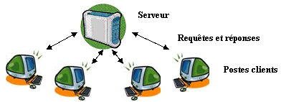

Tous les clients sont connectés à un serveur. Ce dernier contrôle tout.

* Le réseau maillé

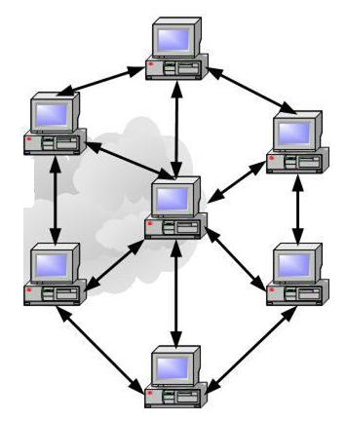

Il n’y a pas de serveur principal : les clients sont connectés entre eux.

Internet, c’est tous les serveurs et les clients du monde connectés entre eux. Ainsi, comme M. Bonardo, professeur de technologie du LFS, le dit, l’Internet est un réseau informatique mondial accessible au public, un réseau maillé de réseaux informatiques.

Maintenant, qu’est-ce que l’internet des objets ?

Wikipédia le définit comme une extension de l’Internet dans le monde réel. L’IoT est constitué d’objets connectés à l’Internet que l’on peut contrôler directement avec un autre appareil.

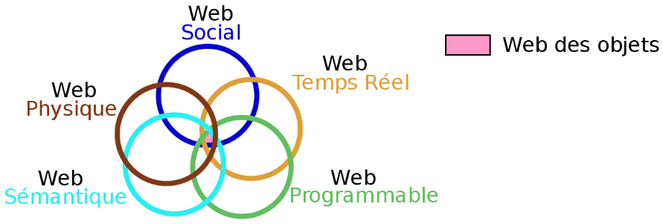

Ce concept est largement fondé sur le concept d’Internet et du M2M, c’est-à-dire la communication directe entre deux machines sans intermédiaire humain. En effet, il est basé sur l’interaction entre le monde numérique (téléphone, ordinateur) et le monde quotidien (objets).

Le premier objet connecté est né des mains de l’entrepreneur français Rafi Haladjian. En 2003, il fonde l’entreprise Violet, qui produit la première lampe connecté. Puis en 2005, Violet lance Nabaztag, un objet en forme de lapin qui permet de lire des mails à haute voix.

L’Internet des Objets est apparu aux États-Unis, et grâce à la mondialisation, il s’est diffusé rapidement dans le monde entier. Sa raison d’exister est majoritairement l’automatisme, qui permet la supervision des tâches répétitives ou quotidienne à distance à travers un autre appareil, tel un téléphone. Ainsi, des objets spéciaux ont été conçu avec des puces et un module wifi pour satisfaire les critères de l IoT(Internet of Things : Internet des Objets en Anglais). Au début, ce concept était utilisé pour faciliter les demandes en logistiques. Aujourd’hui, il est omniprésent, comme dans les lampes, les aspirateurs automatisés, et bien d’autre.

Aujourd’ hui, il y a des applications du concept de l’Internet des objets surtout dans le quotidien. La voiture intelligente est un exemple typique d’une application de l’IoT. C’est une voiture qui peut être conduite automatiquement, sans assistance manuelle. Aujourd’hui, c’est un objet d’étude d’entreprises technologiques comme Tesla, Google, etc. Aussi, c’est la base du « smart home », la maison intelligente. Il s’agit d’objets connectés entre eux et à un serveur, souvent situé dans le boitier wifi. De nombreuses entreprises comme Xiaomi travaillent sur des objets intelligents connectés à l’Internet qui peuvent ainsi être directement contrôlés par l’utilisateur à travers une application mobile.

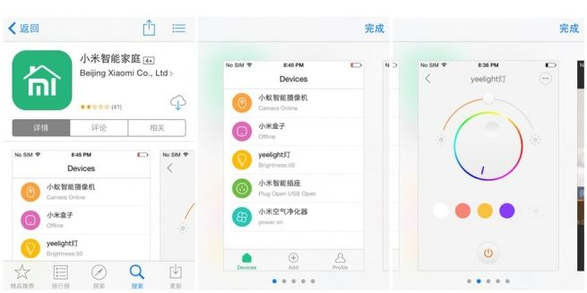

FUTUR

Sources :

Cours de M. Bonardo.

Fr.wikipedia.org

<http://www.sitetechno.info>

[www.objetconnecte.net](http://www.objetconnecte.net)